E-factura

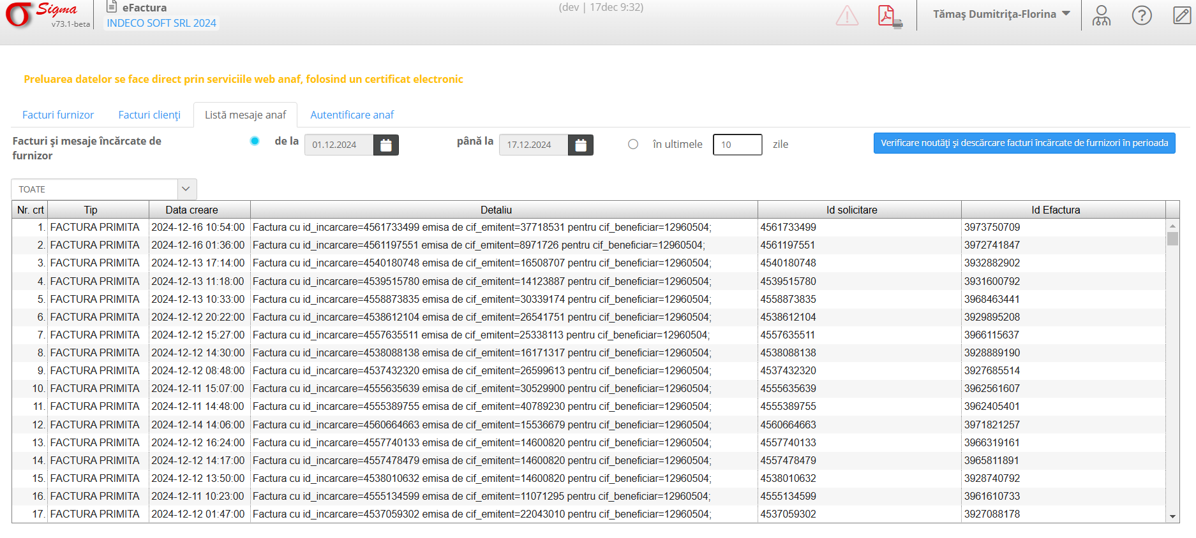

Funcționalitatea eFactura
Funcționalitatea **eFactura** permite preluarea datelor prin serviciile web ANAF, folosind un certificat electronic. Este esențială pentru schimbul de facturi cu autoritățile fiscale din România.
### Secțiuni disponibile:
1. **Facturi furnizor**: Vizualizați și gestionați facturile primite de la furnizori.
2. **Facturi clienți**: Accesați facturile emise pentru clienți.
3. **Listă mesaje ANAF**: Monitorizați și analizați mesajele transmise și primite de la ANAF.
4. **Autentificare ANAF**: Configurați și autentificați conexiunea cu platforma ANAF.
### Pași pentru utilizare:
1. În secțiunea **Autentificare ANAF**, verificați tipul conexiunii (ex: producție).
2. Dacă mesajul indică lipsa codului de autentificare RO-eFactura, urmați instrucțiunile pentru generarea acestuia.
3. Faceți clic pe butonul **Autentificare cu alt certificat** pentru a încărca un certificat electronic valid.
4. După autentificare, asigurați-vă că toate datele sunt sincronizate corect între aplicație și platforma ANAF.
Notă: Asigurați-vă că certificatul electronic este emis de un furnizor autorizat și valid pentru utilizare cu ANAF.

